Manejo de volúmenes LVM

Qué es un volumen VLM en Debian (Perplexity)
En Debian, LVM (Logical Volume Manager) es una herramienta de gestión de almacenamiento que permite crear y administrar volúmenes lógicos de manera flexible.

Componentes de LVM
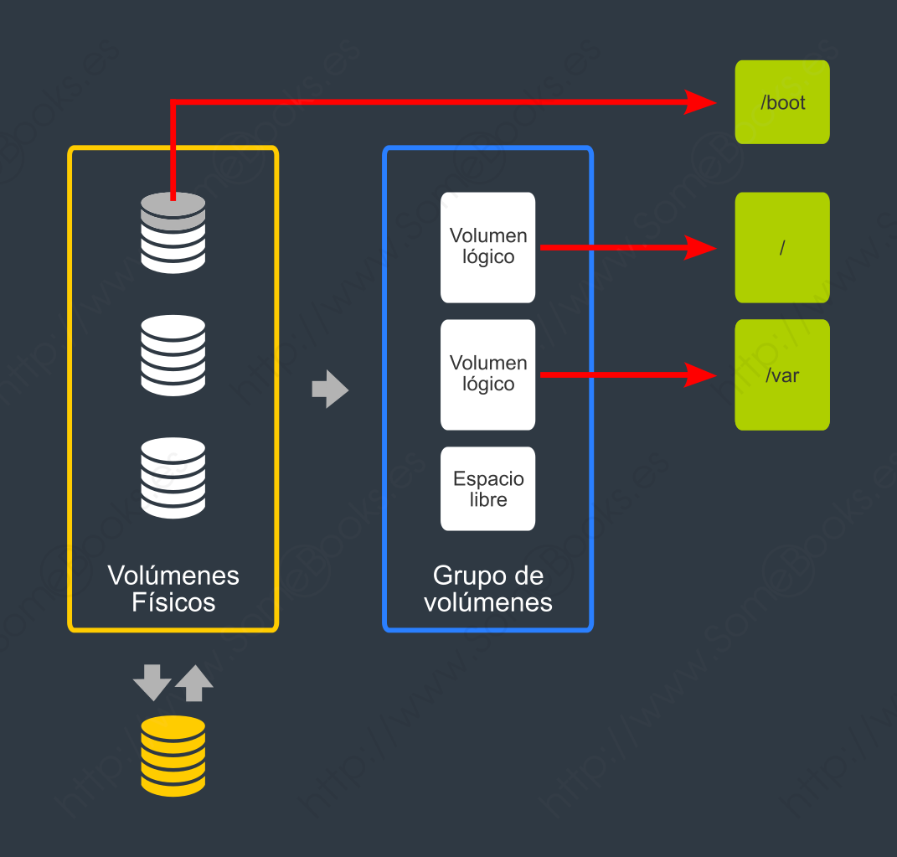
- Volúmenes Físicos (PV)
  - Los volúmenes físicos son dispositivos de almacenamiento o particiones que se utilizan como base para LVM.
  - Pueden ser discos duros, particiones, tarjetas SD, o incluso otros dispositivos de bloque[1].
  - Es la capa intermedia de abstracción y representa un disco duro físico, o una partición, que se usa como unidad básica de almacenamiento, añadiéndolo a un grupo de volúmenes LVM.
  - Los volúmenes físicos se crean utilizando el comando pvcreate. Además, para ver sus propiedades, usaremos los comandos pvs, pvdisplay o pvscan.
- Grupos de Volúmenes (VG)
  - Un grupo de volúmenes es una colección de uno o más volúmenes físicos.
  - Actúa como un “disco duro virtual” que puede crecer con el tiempo al añadir más volúmenes físicos[1].
  - Es la capa superior de abstracción y agrupa uno o más discos duros físicos en un único recurso de almacenamiento lógico, con un nombre único que lo identifica.
  - Los grupos de volúmenes se crean utilizando el comando vgcreate. También podremos añadir o quitar volúmenes físicos con los comandos vgextend o vgreduce.
- Volúmenes Lógicos (LV)
  - Los volúmenes lógicos son el “producto final” de LVM. Una vez que se han creado los grupos de volúmenes y los volúmenes físicos, se pueden crear los volúmenes lógicos. Estos últimos son los que se utilizarán para almacenar datos.
  - Se crean dentro de un grupo de volúmenes y se utilizan para crear sistemas de archivos, espacios de intercambio (swap) o discos para máquinas virtuales[1][2].
  - Es la capa inferior de abstracción y representa una partición lógica que se ha creado dentro de un grupo de volúmenes.
  - Un volumen lógico se puede montar en el sistema de archivos como cualquier otra partición.
  - Los volúmenes lógicos se crean utilizando el comando lvcreate. y con los comandos lvexten y lvreduce se puede cambiar su tamaño.
  - Los volúmenes lógicos se crean a partir de los volúmenes físicos disponibles y se les asigna un tamaño y un nombre. Estos volúmenes lógicos se pueden gestionar como si fueran particiones normales en un disco duro, pero en realidad están compuestos de varias particiones en múltiples discos duros físicos.
  - Los volúmenes lógicos también se pueden extender o reducir dinámicamente, lo que significa que se pueden agregar o eliminar particiones físicas de los discos duros físicos y los volúmenes lógicos se ajustarán automáticamente para utilizar el espacio disponible. Esto es muy útil cuando se necesita aumentar el espacio de almacenamiento en un sistema sin tener que apagarlo o perder datos.

Ventajas de LVM
- Flexibilidad: Permite redimensionar y mover volúmenes lógicos según las necesidades del usuario[2].
- Abstracción: Proporciona una capa de abstracción entre el almacenamiento físico y el sistema operativo[3].
- Gestión simplificada: Facilita la administración de espacio en disco, especialmente en entornos con múltiples dispositivos de almacenamiento[6].

Uso en Debian
En Debian, LVM se utiliza comúnmente para:
- Crear sistemas de archivos flexibles que pueden crecer o reducirse según sea necesario.
- Implementar soluciones de almacenamiento más complejas, como RAID por software.
- Facilitar la gestión de almacenamiento en servidores, sistemas NAS y SAN[6].
LVM proporciona a los administradores de sistemas en Debian una mayor flexibilidad en la gestión del almacenamiento, permitiendo una utilización más eficiente del espacio en disco y facilitando futuras expansiones o modificaciones del sistema de almacenamiento.
Citations
- [1] Un pingüino en mi servidor - LVM para torpes (I)
- [2] ¿Qué es LVM y cómo funciona en Linux?
- [3] Somebooks - Qué es LVM
- [4] https://elpuig.xeill.net/Members/vcarceler/articulos/ejemplos-de-uso-de-lvm
- [5] https://es.wikipedia.org/wiki/Gestor_de_vol%C3%BAmenes_l%C3%B3gicos
- [6] https://www.ufsexplorer.com/es/articles/storage-technologies/lvm-data-organization/
- [7] https://es.wikipedia.org/wiki/Logical_Volume_Manager_(Linux)
- [8] ArchLinux - LVM (Español)

Montar un volúmen LVM (Perplexity)
Para montar un volumen LVM en Debian, sigue estos pasos:
- Identifica el grupo de volúmenes disponible ejecutando
vgs
- Lista los volúmenes lógicos dentro del grupo de volúmenes
lvs
- Crea un punto de montaje para el volumen lógico
sudo mkdir /mnt/mi_volumen
- Monta el volumen lógico usando el nombre de dispositivo mostrado en el paso 2
sudo mount /dev/nombre_grupo_volumen/nombre_volumen_logico /mnt/mi_volumen
Por ejemplo
sudo mount /dev/myvg/mylv /mnt/mi_volumen
- Verifica que el volumen se haya montado correctamente
df -h
Para que el montaje sea permanente, añade una entrada en el archivo /etc/fstab[6].
Citations
- [1] ¿Cómo crear un volumen LVM básico en cualquier distribución de Linux?
- [2] Como configurar LVM en Linux
- [3] LVM: Cómo crear un volumen lógico en Linux
- [4] Como Crear Volumenes LVM En Linux (Vídeo)
- [5] Red Hat - 4.2. Creación de un volumen lógico LVM en tres discos
- [6] Como montar particiones LVM en Linux

